**«ОСЕННИЕ КАНИКУЛЫ - 2021»**

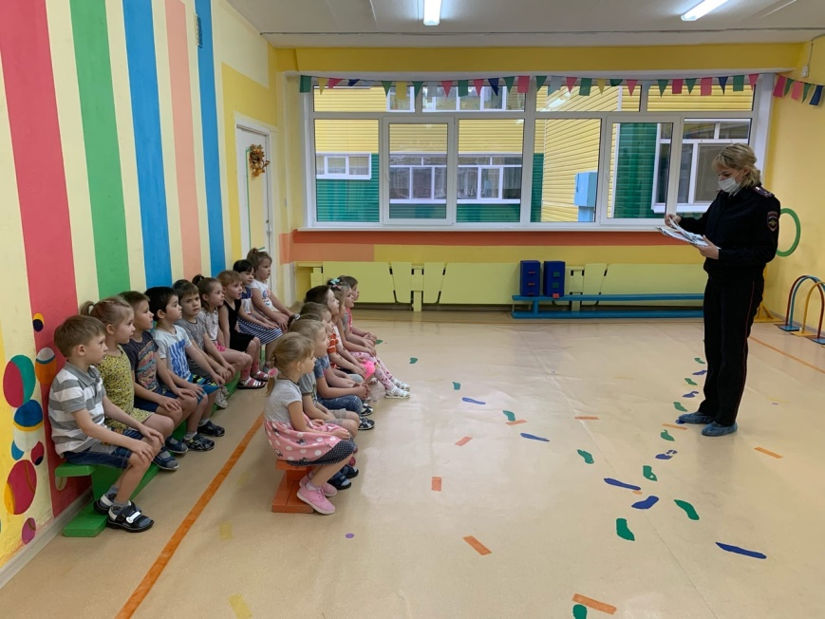В рамках профилактического мероприятия «Осенние каникулы - 2021» сотрудники Отдела ГИБДД по Нытвенскому городскому округу 22 октября провели для воспитанников старших групп № 2 (воспитатель Мошегова Н. А.) и № 10 (воспитатель Мальшакова Г. П.) МБДОУ ЦРР – детский сад № 16 г. Нытва профилактическое мероприятие «Правила дорожные, знать каждому положено».

Главная цель профилактического мероприятия - предупреждение детского дорожно-транспортного травматизма, пропаганда соблюдения Правил дорожного движения.

 Инспектор по пропаганде БДД Смирнова Виталина Викторовна провела с ребятами ситуативные беседы: «Какие бывают машины», «Как правильно с мамой переходить улицу», «Для чего нужны дорожные знаки».

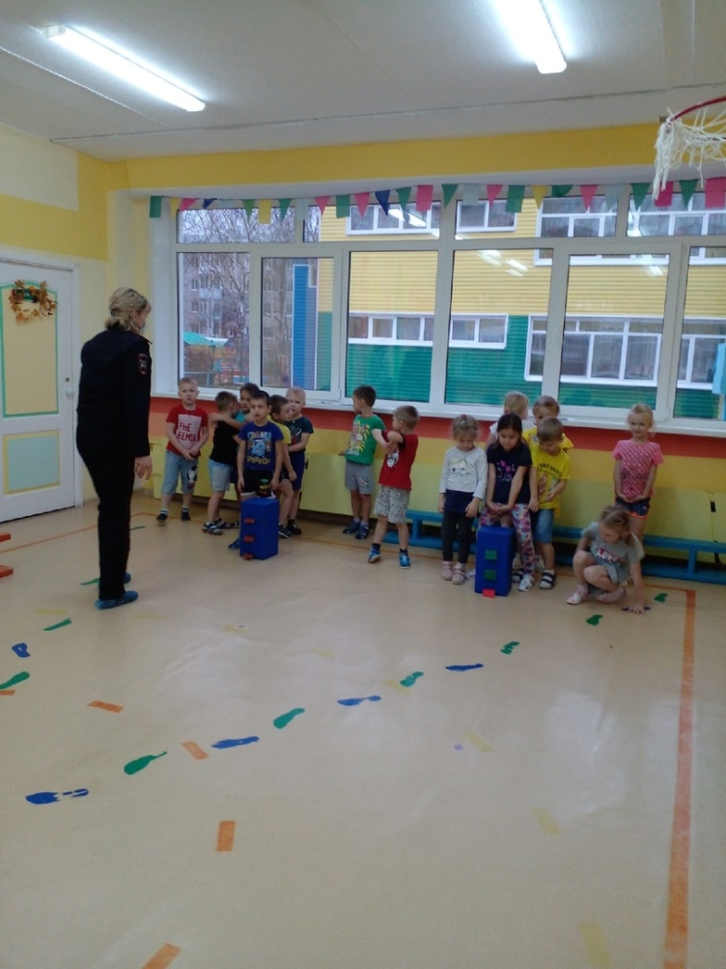Во второй части мероприятия дошколята приняли участие в дорожной эстафете. Побывали в роли пассажира и водителя.

Ребята показали себя знатоками ПДД: отгадывали загадки, справлялись с непростыми заданиями, требующими смекалки и определенных знаний в области дорожного движения.

Старший воспитатель Анфёрова Ю. А.